А.Сейдімбек атындағы ЖББ мектептің кәсіптік бағдар беру бағыты бойынша педагог-психологтың
АҚПАРАТЫ

А.Сейдімбек атындағы жалпы білім беретін мектептің 11 сынып оқушыларына «Қарағанды қаласы экономика, бизнес және құқық колледжі» оқу орнынан профессор, бакалавр мамандары келіп, мамандықтар жайлы ақпарат берді. Колледж іші жайлы бейнероликтер көрсетіліп, жатақхана, спортзал, жаттығу залы, асхана, кітапхана жайлы ақпараттар берілді. Ата-аналар мен оқушылар өздерін толқытқан сұрақтарын қойып,арнайы мамандардан тиісті жауаптарын алды.

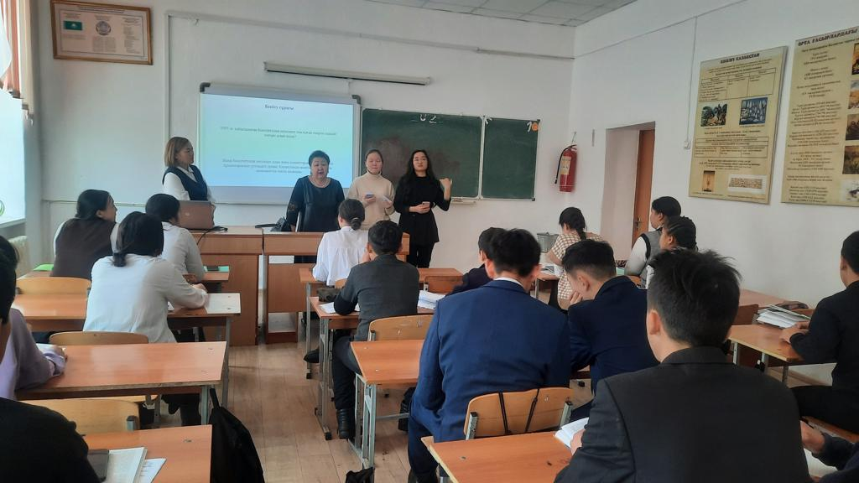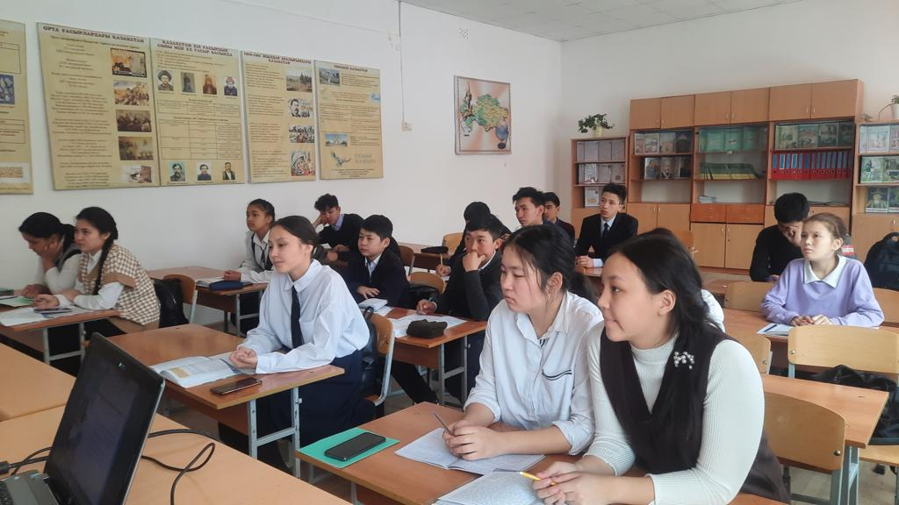

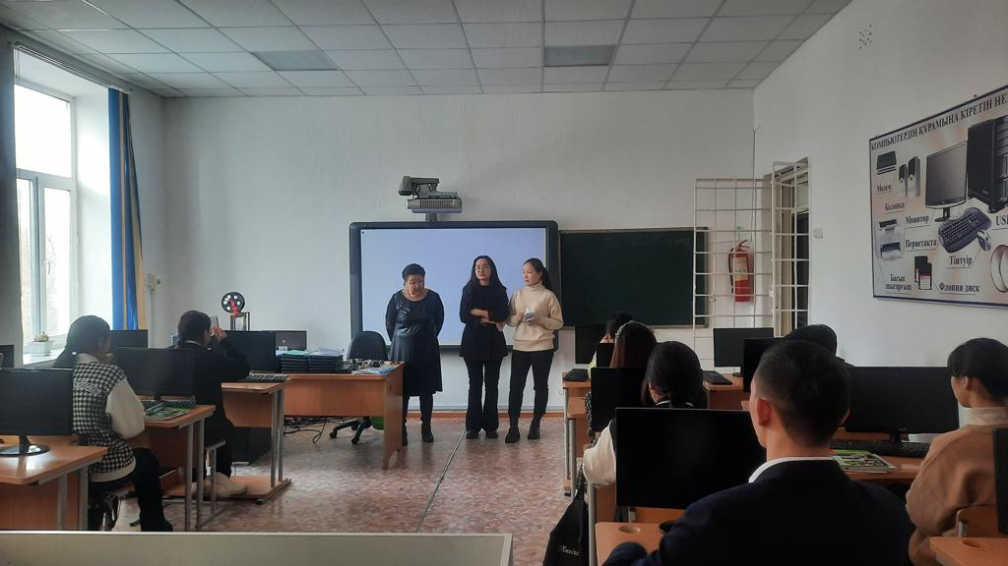

Педагог-психолог: Шагирова А.Д.

